Điểm chuẩn học bạ ĐH Thái Bình Dương 2021 đợt 1
Trường Đại học Thái Bình Dương thông báo điểm trúng tuyển và hồ sơ nhập học đối với thí sinh xét tuyển đại học chính quy theo phương thức 1 đợt 1 năm 2021.
ĐIỂM TRÚNG TUYỂN
Điểm trúng tuyển đối với thí sinh Phổ thông trung học thuộc khu vực 3, xét tuyển đại học chính quy theo phương thức 1 đợt 1 năm 2021 như sau:
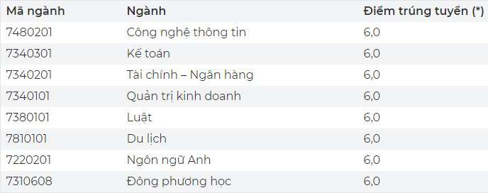
(*) Điểm trúng tuyển là điểm trung bình cộng tổ hợp môn xét tuyển của cả năm lớp 10, cả năm lớp 11 và học kỳ 1 lớp 12 hoặc của 3 năm THPT hoặc điểm trung bình cộng cả năm lớp 10, cả năm lớp 11, học kỳ I lớp 12, hoặc điểm trung bình cộng cả năm lớp 10, lớp 11 và lớp 12, và điểm ưu tiên. Đối với ngành Ngôn ngữ Anh, điểm môn tiếng Anh nhân hệ số 2 và quy đổi theo quy định.
2. HỒ SƠ VÀ THỜI HẠN NỘP HỒ SƠ NHẬP HỌC
Thí sinh trúng tuyển nhận Giấy nhập học tại trường từ ngày 11/5/2021. Thí sinh trúng tuyển cần lưu ý chuẩn bị hồ sơ và làm thủ tục nhập học.
Thời gian nộp hồ sơ nhập học: từ ngày 24/6/2021 đến ngày 30/6/2021.
Thí sinh đến làm thủ tục nhập học cần mang theo đầy đủ hồ sơ gồm:
- Phiếu đăng ký nhập học ( tải mẫu từ website hoặc điền trực tiếp tại trường) và 3 ảnh 3 x 4;
- Bản sao giấy báo nhập học do trường Đại học Thái Bình Dương cấp;
- Bản sao (*) giấy khai sinh và các giấy tờ xác nhận đối tượng ưu tiên của thí sinh (nếu thuộc đối tượng ưu tiên trong tuyển sinh);
- Bản sao (*) bằng tốt nghiệp THPT hoặc tương đương;
- Bản sao (*) học bạ các lớp 10, 11, 12;
- Bản sao (*) giấy chứng minh nhân dân (căn cước công dân)/ sổ hộ khẩu;
- Sổ đoàn nếu là Đoàn viên; bản sao (*) Thẻ Đàng viên nếu là Đảng viên hoặc Giấy chứng nhận học lớp bồi dưỡng nhận thức về Đảng, nếu có.
- Học phí (tùy theo ngành – thí sinh xem chi tiết tại mặt sau của Giấy báo nhập học) và các phí:
- Lệ phí nhập học (Đồng phục, thẻ SV, giấy thi…toàn khóa): 1.000.000 đồng.

